新 书 推 荐

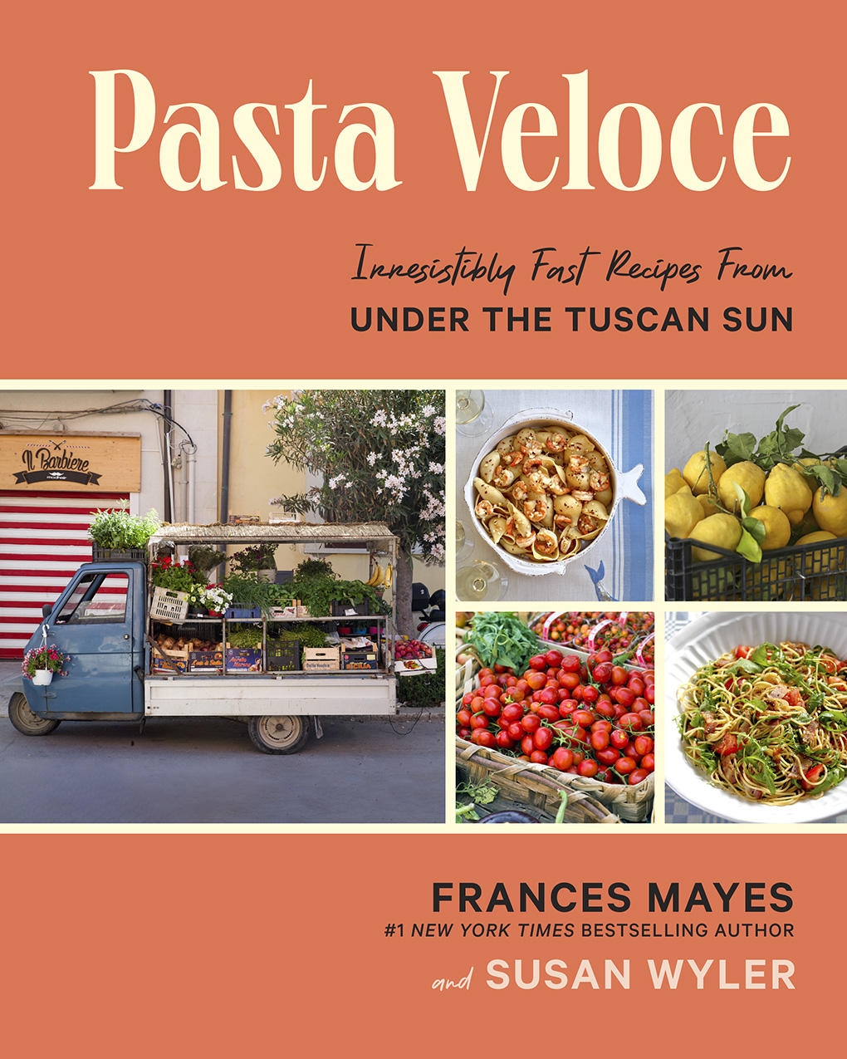
中文书名：《烹制意大利面》
英文书名：PASTA VELOCE
作 者：Frances Mayes, Susan Wyler, and Steven Rothfeld
出 版 社：Abrams
代理公司：ANA/Leah
页 数：224页（125张插图）
出版时间：2023年5月
代理地区：中国大陆、台湾
审读资料：电子稿
类 型：餐饮图书

销售亮点：

畅销书销售轨迹：作为诸多书籍的国际畅销书作家，弗朗西丝·梅耶斯的写作一直是进入意大利乡村生活方式的渠道。弗朗西斯·梅耶斯之前的《托斯卡纳食谱》(The Tuscan Sun Cookbook)最近被图书权威评为有史以来最好的98本意大利烹饪书之一。

永远在聚光灯下的作者：弗朗西丝·梅耶斯即将出版一本名为《世界上的一个地方:寻找家的意义》(A Place in the World: Finding the Meaning of Home)的新散文集，她的小说《阳光下的女人》(Women in Sunlight)正在被拍成电影，所以在未来几年里，她将越来越多地出现在公众的视野里。

常青主题：意大利美食，尤其是意大利面，永远不会过时。费朗西丝是这方面的权威，这本书将吸引任何想要前往托斯卡纳的人，去品尝弗朗西丝在那里学会制作的新鲜而舒适的意大利面，并承诺提供了平易近人、快捷的食谱。

内容简介：

最美味的托斯卡纳面食食谱，可以由《托斯卡纳艳阳下》(Under the Tuscan Sun)的著名作者在煮沸水所需的时间内完成。

弗朗西丝·梅耶斯（Frances Mayes）以在她的畅销书中将读者带到迷人的意大利乡村而闻名。在《烹制意大利面》一书中，弗朗西丝在她最喜欢的100种意大利面食谱中将这种不可抗拒的意大利风味带到了您的家中。这些备受喜爱的食谱融合了传统的意大利技术以及来自费朗西丝总是在进行实验的家庭厨房的魔法。

意大利面是地球上用途最广泛的食物。如果你做得对：快！《烹制意大利面》则提供了大量30分钟以内的美味食谱，所有食谱都配有弗朗西丝令人回味的文字。虽然有许多意大利面的烹饪书，但很少有真正意大利面爱好者的热情和对细节的关注，可以像弗朗西丝所描述的那样，“在煮沸水所需的时间内”就把一道菜端上餐桌。从带有鸭肉酱，栗子和浓缩咖啡的意大利宽面条到有金黄鱼子酱的闪闪发光的意大利细面条，再到完美的伏特加酱汁，当你准备跳过整个制作过程，但仍在意大利乡村享受皇室盛宴的夜晚，《烹制意大利面》一书便是你的指南。

作者简介：

弗朗西丝·梅耶斯（Frances Mayes）是《托斯卡纳艳阳下》(Under the Tuscan Sun)和《托斯卡纳食谱》(The Tuscan Sun Cookbook)的国际畅销书作家。这部同名获奖电影是根据她的回忆录改编的。她还是《在世界上的一年》(A Year in the World)、《贝拉·托斯卡纳》(Bella Tuscany)、《托斯卡纳的每一天》(Every Day in Tuscany)、《阳光下的女人》(Women in Sunlight)、《把托斯卡纳带回家》(Bringing Tuscany Home)等著作的作者。

苏珊·怀勒(Susan Wyler)是一名烹饪书编辑，著有《为一群人做饭》(Cooking for a Crowd)和《乡村农舍的烹饪》(Cooking from a Country Farmhouse)，也是杂志《美食与酒》(Food & Wine)的前美食编辑。

史蒂文·罗斯菲尔德（Steven Rothfeld）是一名摄影师，他的作品出现在《托斯卡纳食谱》(The Tuscan Sun Cookbook)、《把托斯卡纳带回家》(Bringing Tuscany Home)和《纯粹法式》(Simply French)中。

内文插图：
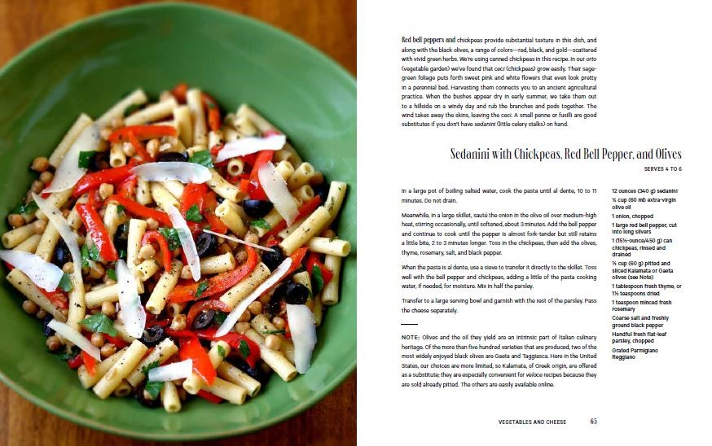

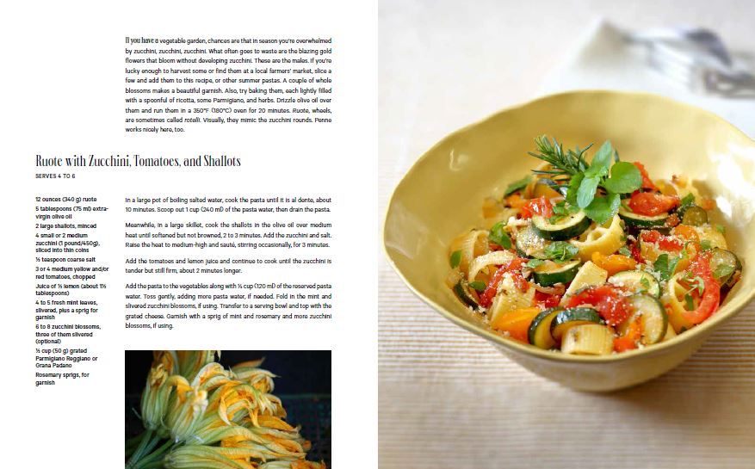

谢谢您的阅读！
请将回馈信息发至：郭丹娅 (Leah Guo)
安德鲁﹒纳伯格联合国际有限公司北京代表处
北京市海淀区中关村大街甲59号中国人民大学文化大厦1705室, 邮编：100872
电话：010-82449325
传真：010-82504200
Email: Leah@nurnberg.com.cn
网址：www.nurnberg.com.cn
微博：http://weibo.com/nurnberg
豆瓣小站：http://site.douban.com/110577/
微信订阅号：ANABJ2002


